维普论文检测使用手册和论文上传操作指南
【版块一】.论文查重
一、打开浏览器输入网址：https://vims.fanyu.com/

1.选择机构名称江西理工大学继续教育与培训学院 2.输入提供的账号及密码，点击登录按钮。（如显示无效的用户请检查是否选择了正确的机构名称）
温馨提示：账号：学号
初始密码默认为：身份证后六位
建议登录后第一时间修改密码，以免被他人占用查重机会，每位学生有两次的免费查重机会，超出次数需要自费。
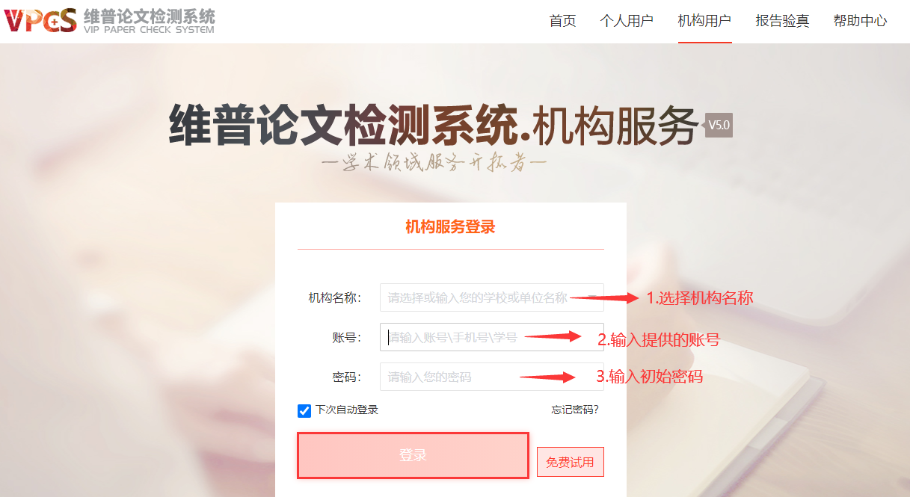
修改密码：输入原始密码，输入新密码并再次确认，点击确认修改。
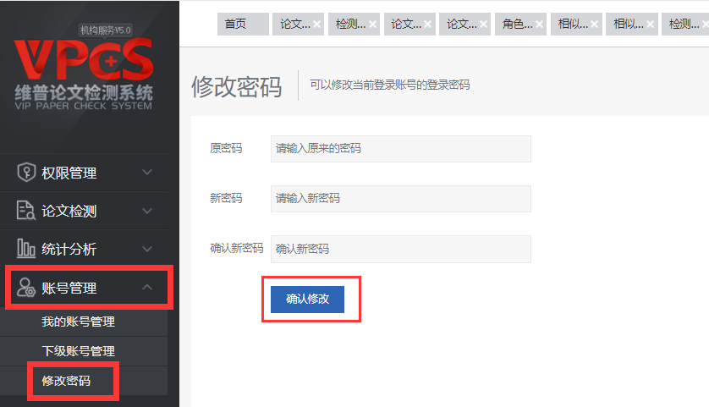
二、登入成功后在左侧菜单栏点击论文检测-论文提交；
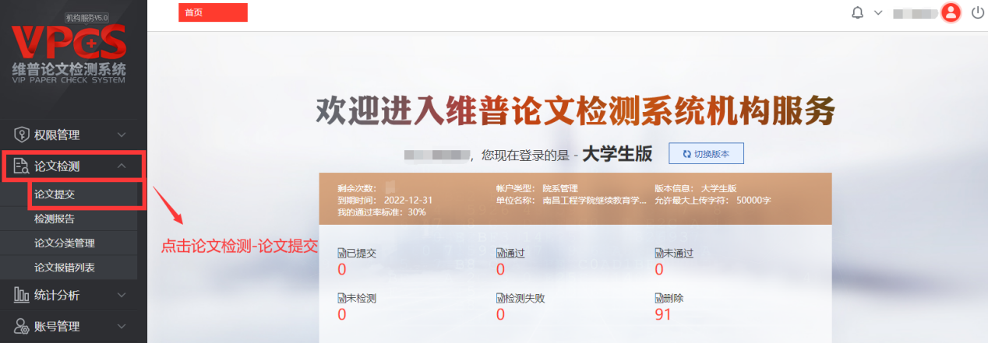

论文提交页面的上传分类不必选择，组织架构选择登录时填写的组织架构名称，
上传方式有上传文件、粘贴文档。
以上传文件为例：
点击文件上传，选择需要上传检测的论文，选择好后点击下一步。
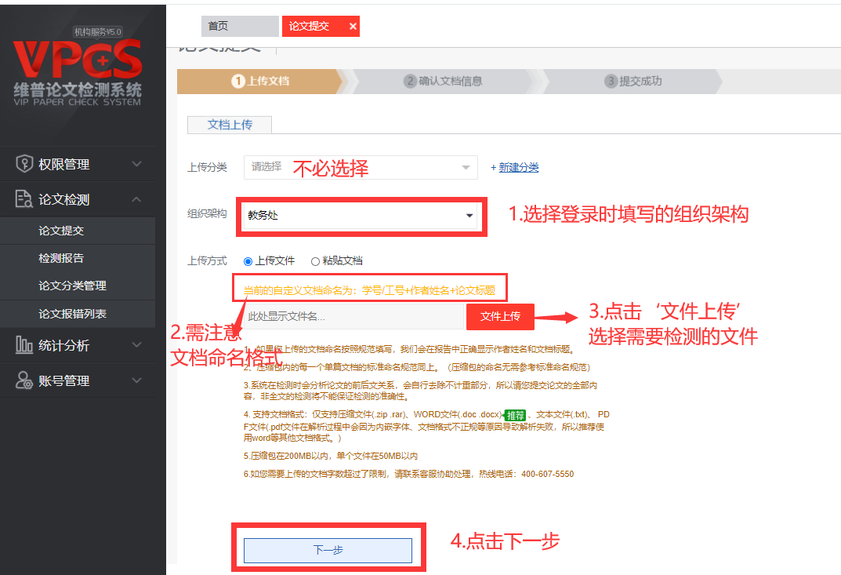

需注意需要检测论文的命名格式：学号+姓名+论文名称
如果命名不正确则会跳转至以下页面，状态会显示失败原因。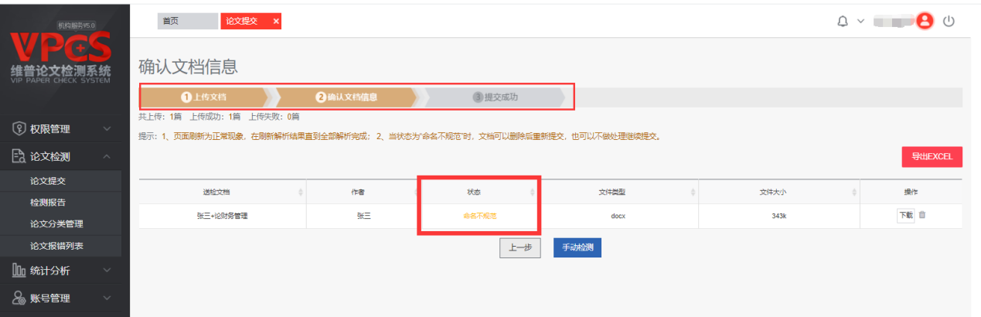

三、在确认好文档信息之后，状态显示正常，就可以点击手动检测了。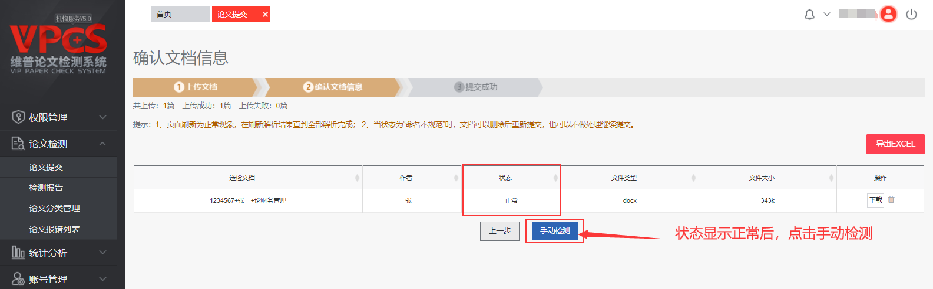
根据提示需要手动检测，点击菜单栏论文检测-检测报告，在这里能看到刚刚提交的需要检测的文件，点击提交检测，根据提示点击确认检测，页面会显示提交成功。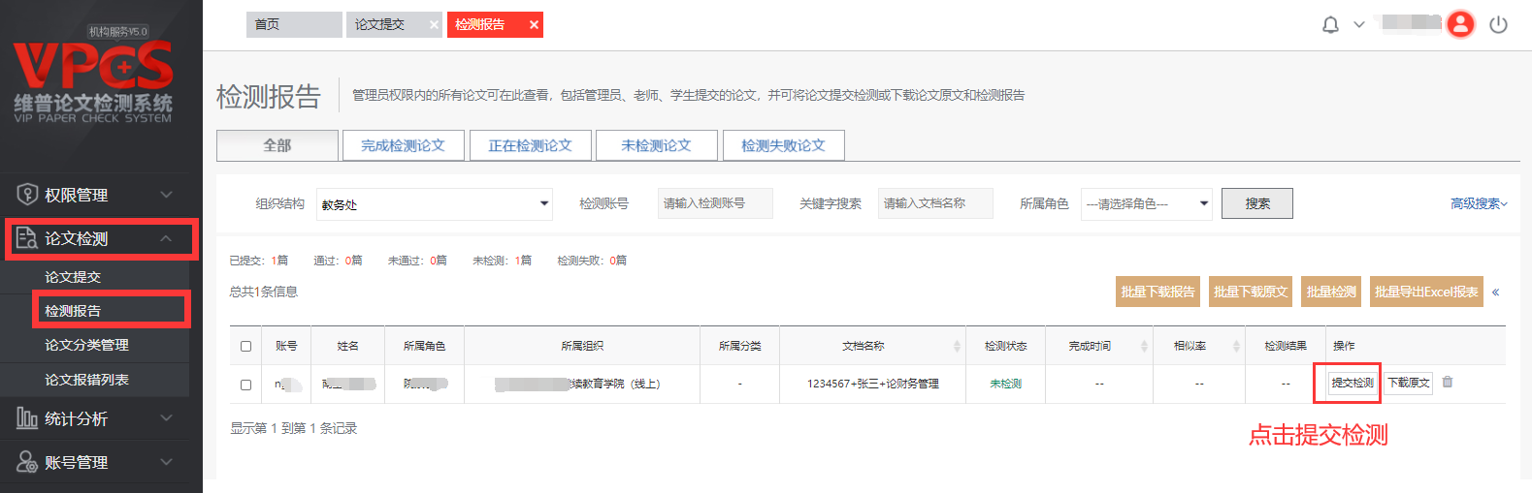

然后点击菜单栏-正在检测论文，可以看到刚刚提交的论文状态显示：解析中
我们稍做等待，然后点击‘完成检测论文’，就可以查看检测状态、相似率、检测结果是否通过，还可以对结果进行下载操作。
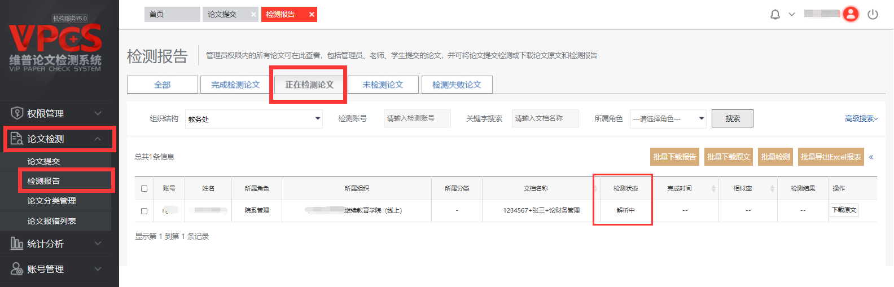
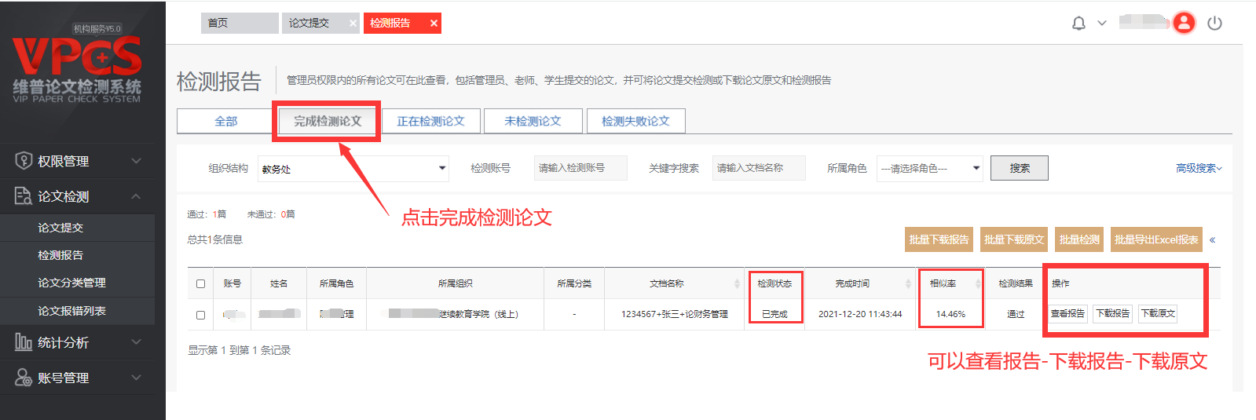

【版块二】.论文上传
登录网址：http://jxust.yunduancn.com
登录账号：jxust+学号 密码：出生日期（例如19980123），如下图所示：
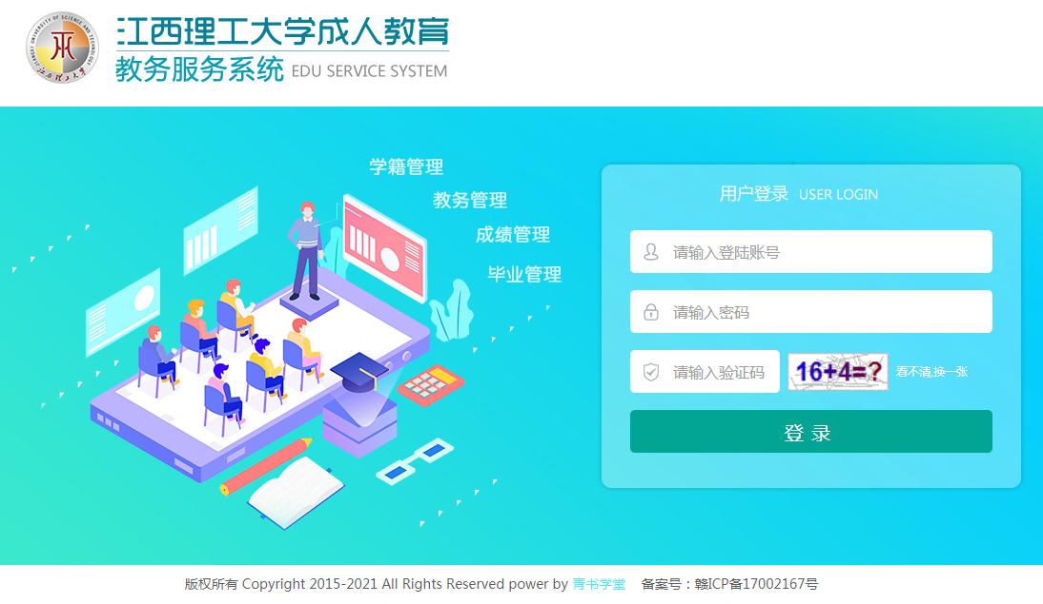
- 论文上传
3.1登录成功后，首页默认显示“个人信息”页面，如图所示
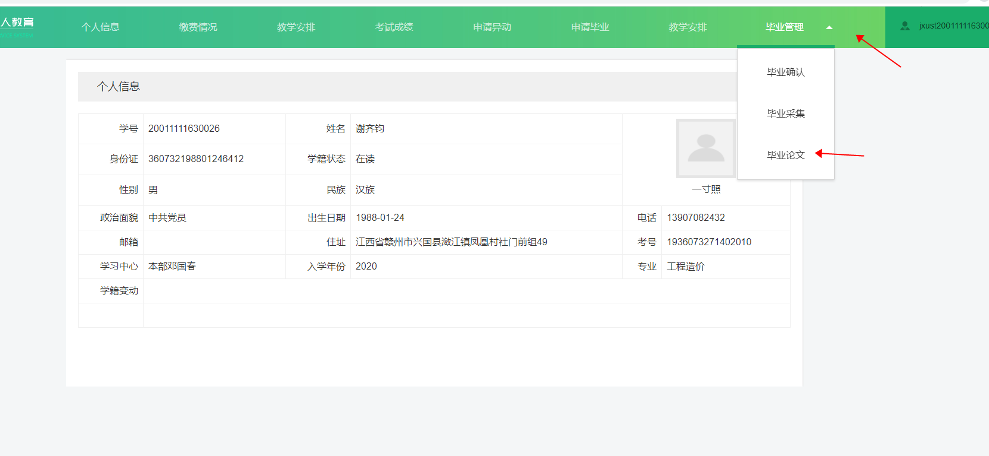
- 操作：点击【毕业管理】菜单栏展开，点击【毕业论文】按钮，等待页面跳转，如下图所示
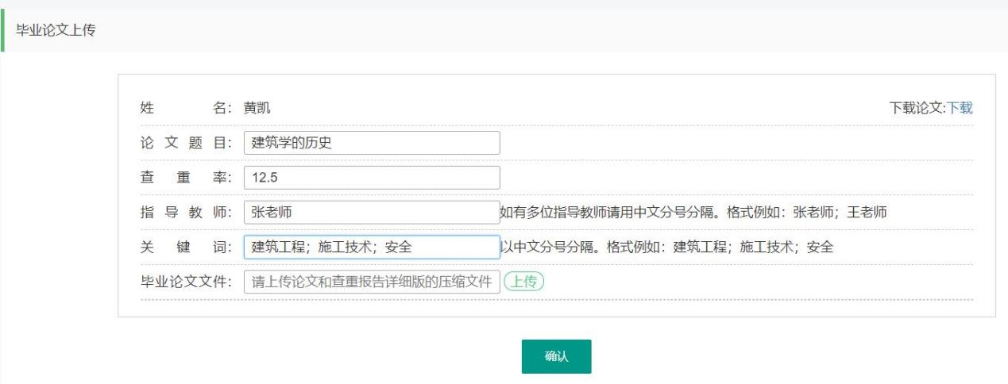
操作：1.在论文题目方框中输入论文题目即可。
2.在查重率方框中输入查重报告详细版中的检测结果，只需填写数字即可，保留小数点后两位。
3.如有多位指导教师请用中文分号分隔。格式例如：张老师；王老师
关键词以中文分号分隔。格式例如：建筑工程；施工技术；安全
4.上传的论文电子稿需是word文档且后缀为docx格式；PDF查重检测报告需详细版（含论文原文，而非简明版），请在毕业论文文件中点击【上传】按钮，本地选择上传（毕业论文+查重报告详细版）压缩文件。
5. 在上传完成后，点击【下载】按钮，可查看已上传的文件内容。
说明：压缩包支持Zip与Rar格式，文件大小不宜超过20M。

